**4. Тестирование страницы курса по тестированию ПО**

* Нет проверки на размер текста

Шаги: открываем страницу курса, в правом верхнем углу наводим на номер телефона обратной связи, кликаем по кнопке «Заказать звонок». В поле «Имя» вводим «тест», в поле «телефон» вводим номер телефона академии, в поле «Сообщение» большое количество символов и нажимаем на «Заказать звонок».

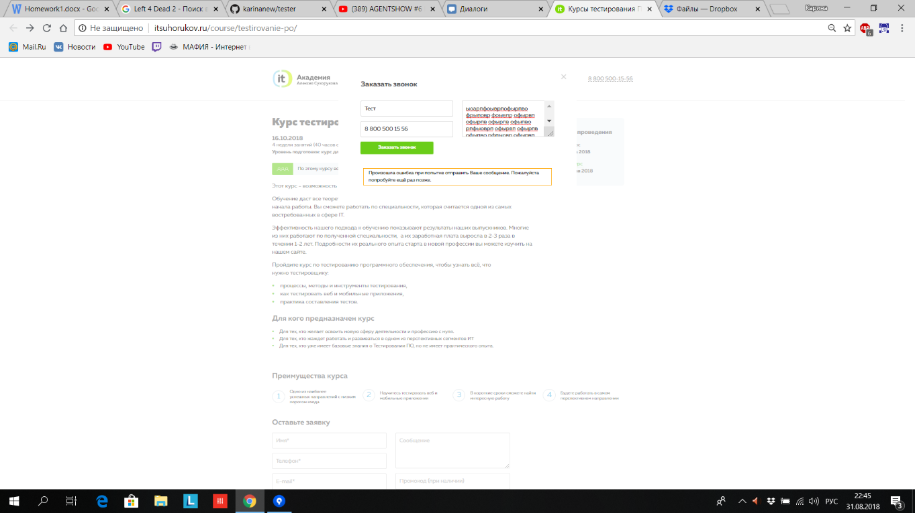

* Нет проверки на корректность номера телефона

Шаги: открываем страницу курса, в правом верхнем углу наводим на номер телефона обратной связи, кликаем по кнопке «Заказать звонок». В поле «Имя» вводим «тест», в поле «телефон» вводим «123» и нажимаем на «Заказать звонок».

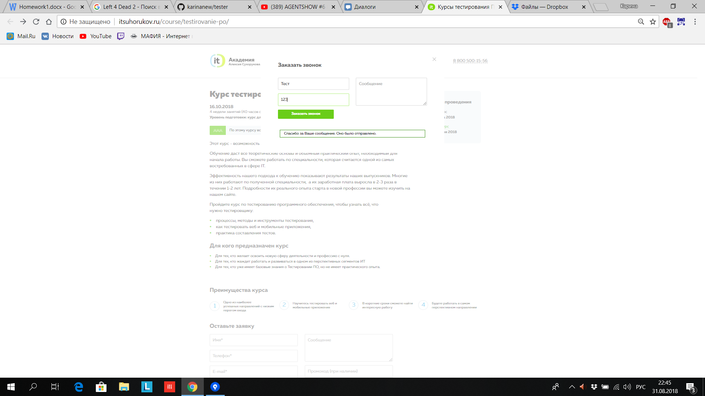

* Нет проверки на корректность e-mail

Шаги: на странице курса спускаемся до формы заполнения для записи на курс. В поле «Имя» вводим «тест», в поле «телефон» вводим «123», в поле «E-mail» вводим «-!.@mail.ru» («!» является недопустимым символом) и нажимаем на «Записаться».

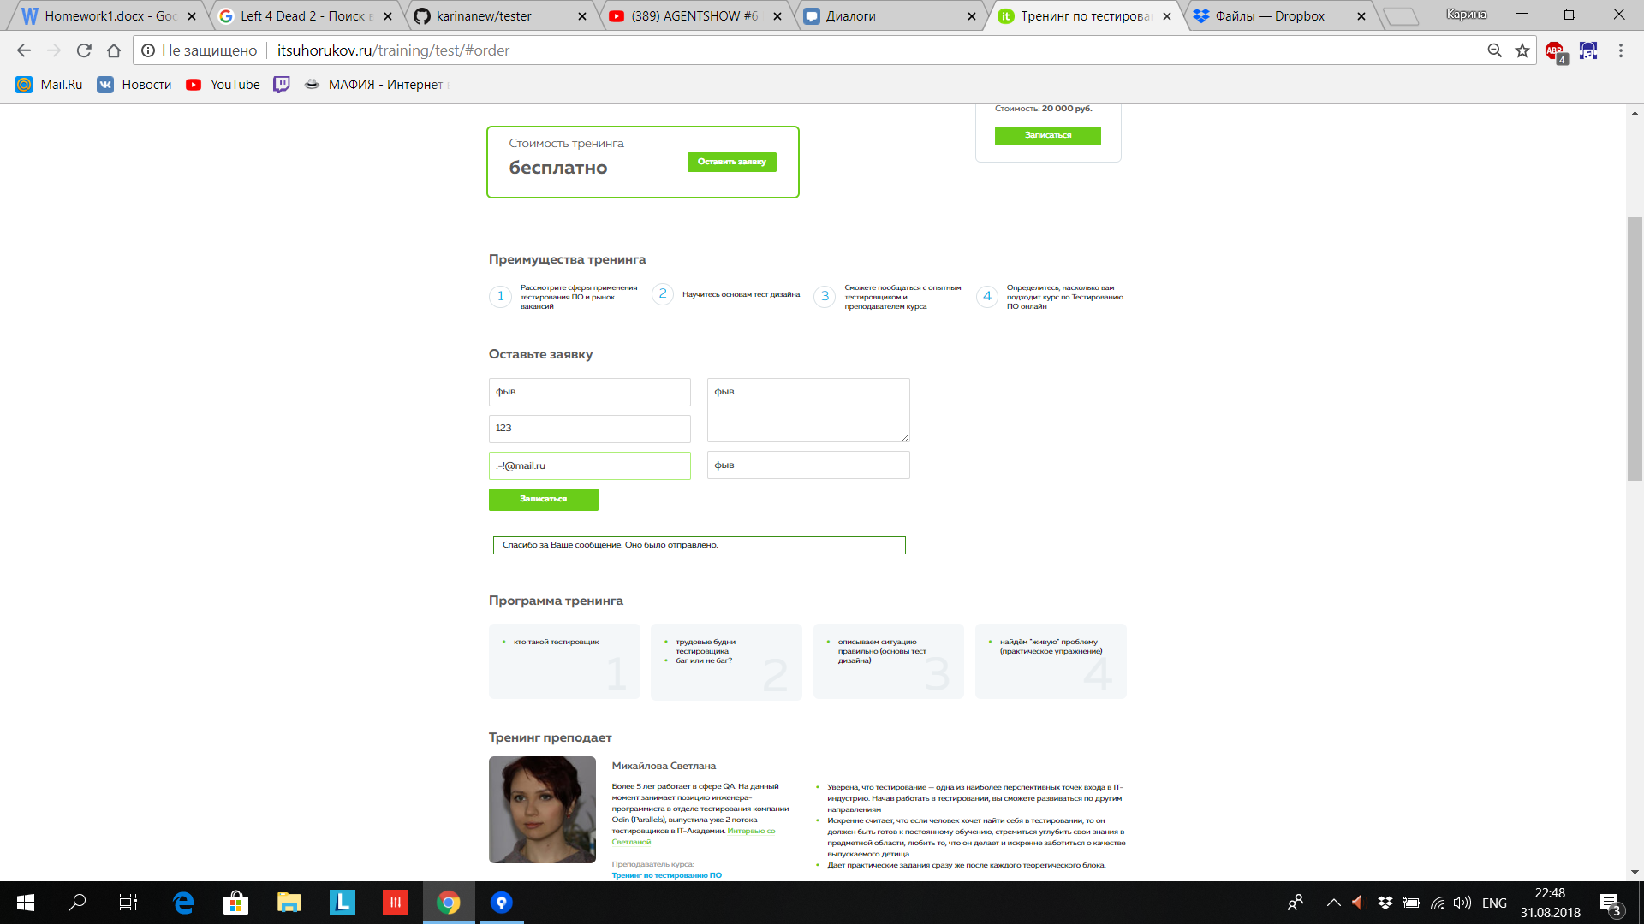

* Некорректное изображение при отправке ссылки на страницу курса

Шаги: скопировать ссылку на страницу курса по тестированию ПО, отправить в сообщении во Вконтакте (не знаю, где еще автоматически прикрепляются изображения);

Комментарий: мне кажется, что лучше сделать так, чтобы либо прикреплялось изображение преподавателя или эмблемы академии.

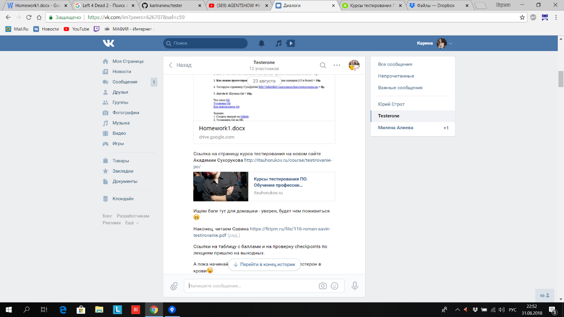

* Неправильные ссылки

Шаги: на странице курса спускаемся до конца страницы к «Вам может быть интересно». Кликаем по названию любого курса – нас переводит на страницу курса, возвращаемся обратно, кликаем по кнопке «Записаться» нас переводит не к форме записи, а также на начало страницы курса.

* Отсутствие изображения

Шаги: на странице курса переходим по ссылке «Новости».

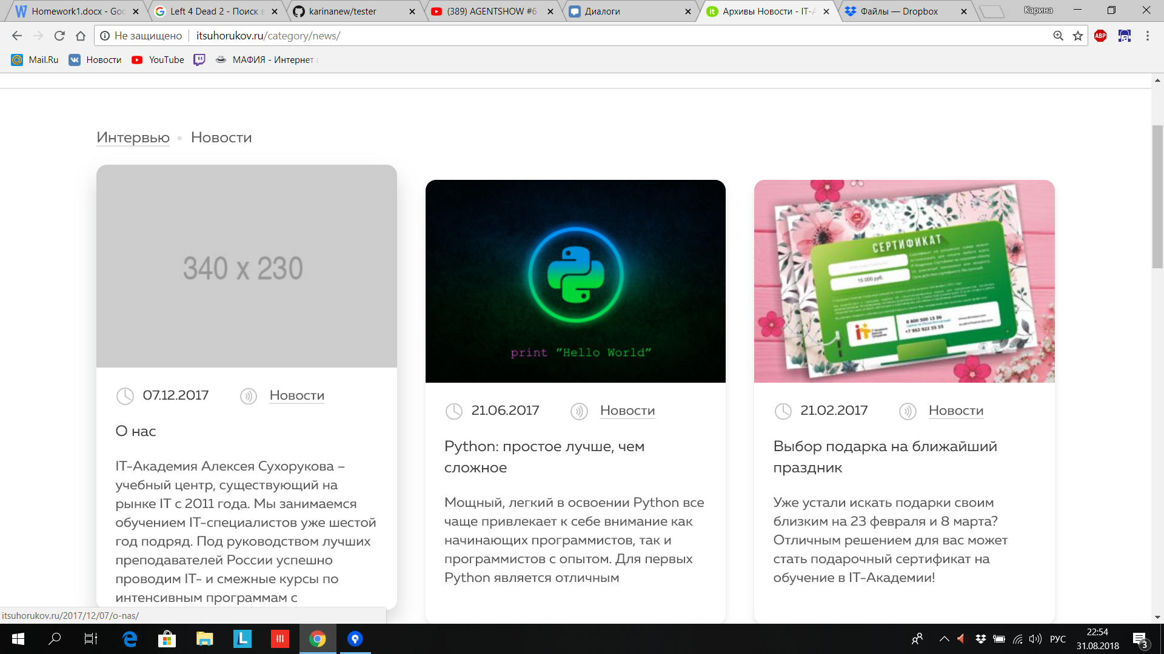

* Неправильная ссылка на контакты

Шаги: на странице курса спускаемся к футеру, кликаем по ссылке «Контакты», нас переводит на аналогичный футер главной страницы сайта, при этом если подняться выше и обновить страницу, мы останемся на том же месте без переадресации к контактам академии.

* Ошибки страницы

Шаги: Кликнув правой кнопкой мыши, открываем код.

